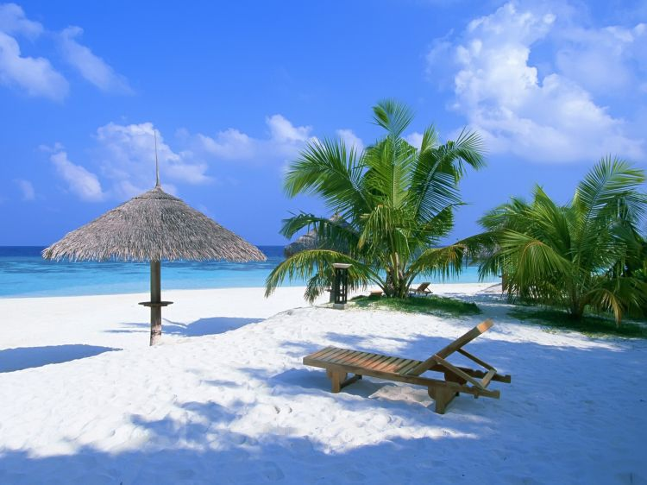

Une île sublime, La Réunion.

C'est une petite île aux charmes merveilleux

Que l'on découvre dans des paysages fabuleux,

Mais pas seulement, la douceur des visages radieux

Dévoile des sourires uniques, enjôleurs et doucereux.

Ce petit paradis montagneux fait de volcans, au nord éteint,

Au sud actif, offre des vues pittoresques, véritables édens.

A huit cent mètres d'altitude, les parapentistes s'adonnent

A leur sport favori, malgré sa taille modeste, la création

L'a dotée d'une multitude de distractions touristiques,

La plongée vers la mer va se faire en douceur, l'envolée sera magique.

Dame nature est généreuse dans cette oasis extraordinaire,

Les couleurs de l'arc en ciel sont partout de façon spectaculaire.

Le vert domine mais les fleurs ici sont divines, la Gloriosa superba,

Par sa forme originale captive mon regard qui ne s'en lasse pas.

Le bassin des aigrettes est paradisiaque, la roche grise et dorée

Partage la paroi avec la verdure et l'eau dégoulinante endiablée.

Des cavités apportent des zones noires, le mélange est harmonieux,

Là où le soleil offre ses rayons, la pierre resplendit d'un blanc mielleux.

La plage de la côte ouest étale ses bleus dégradés, le délice visuel

Est subtil et doux, l'apogée de l'apaisement réside ici, paradis intemporel

Où s’ajoutent le sable blanc et le vert végétal pour sublimer la vue.

L'église Sainte Anne est un triomphe de dentelles sculptées, cousues,

Est une perle exquise, un joyau artistique, une merveille

Comme le couchant de feu et le crépuscule aux teintes vermeilles.

Marie Laborde, poétesse.

